# Reporte de avance de sistema de adquisición de datos de soldadura (SADS).

## Aplicación o software que será usada por el operador de las máquinas de soldadura externa e interna.

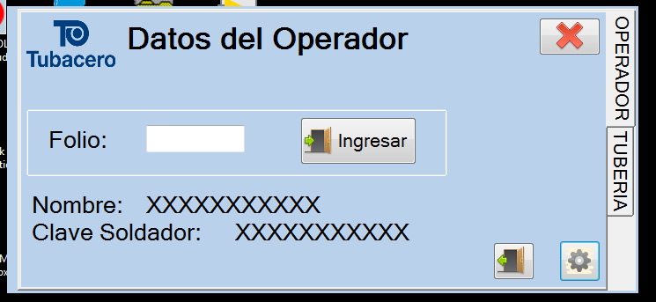

### Partes que lo conforman el software para los operadores.

Pestaña de OPERADOR.

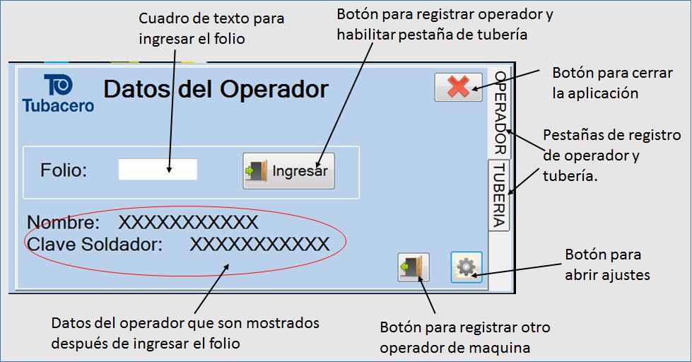

Pestaña de TUBERIA.

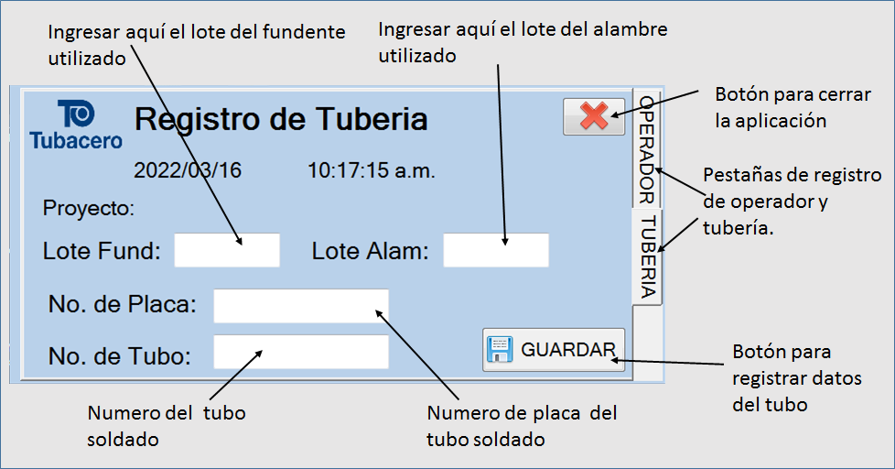

Ventana de ajustes.

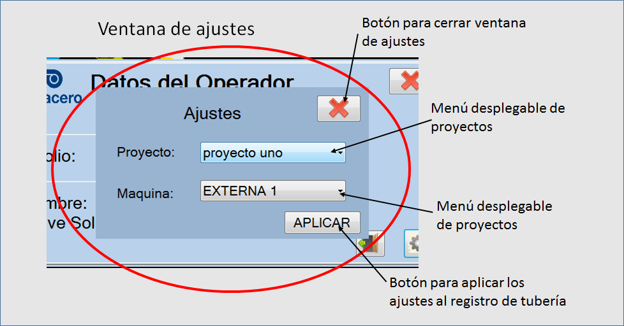

El registro de tubería se ha pensado que se hará al termino de soldar el tubo ya sea soldadura interna o externa. Los datos pueden ser ingresados durante la soldadura, pero el botón guardar tiene que ser oprimido al término de esta.

### Manual de cómo usar el software. (solo para el reporte)

1.- El operador entrara a la ventana de ajustes para seleccionar el proyecto en cual se esta trabajando y la maquina (INTERNA 1, INTERNA 2, EXTERNA 1, ESTERNA 2, .. etc). El cambio de proyecto solo se hará la primera vez y cuando sea cambiado el proyecto. El cambio de maquina será solo la primera vez que se use, a menos que haya un cambio de PC.

2.- El operador ingresara su folio de trabajador y presionara el botón “ingresar”. Los datos del mismo se mostrarán en la zona debajo de este.

3.- Cambiar a la pestaña “TUBERIA”, y ahí ingresar datos del tubo que pasar por la maquina o que ya fue ingresado.

4.- Al termino del proceso de soldado del tubo (interna o externa) es cuando el botón de “guardar” será presionado.

5.-Los datos de número de placa y numero de tubo serán limpiados y se esperara a que ingrese un nuevo tubo. Los datos de lote de alambre y lote de fundente se quedarán en los cuadros de texto, pero si necesitan ser cambiados se pueden editar.

Para realizar el software se realizó en visual studio 2015 con el lenguaje C#, ya que las pantallas-PC usadas en las soldadura interna y externa tienen instalado w7.

## Diseño de página web y conexión con servidor de base de datos.

La comunicación en un principio se hizo con un servidor remoto gratis, ya que no se tenía uno en la empresa para este fin y para no usar la misma computadora en donde se está diseñando las aplicaciones como servidor local, ya que no es tan “rápida” y podría ocasionar problemas o contratiempos aún más por hacer pruebas (esta computadora es de uso común para el departamento de mantenimiento, por lo que ya tiene instalados varios software y demás servicios usados por el departamento, adicional de que no ha sido actualizada). En este servidor remoto se despliega una página en HTML solo de muestra y para hacer pruebas e ingreso de datos falsos de tubería, operadores y proyectos, para realizar pruebas del software.

Aquí la página y esta es su dirección https://sistemaadsjgm.000webhostapp.com/

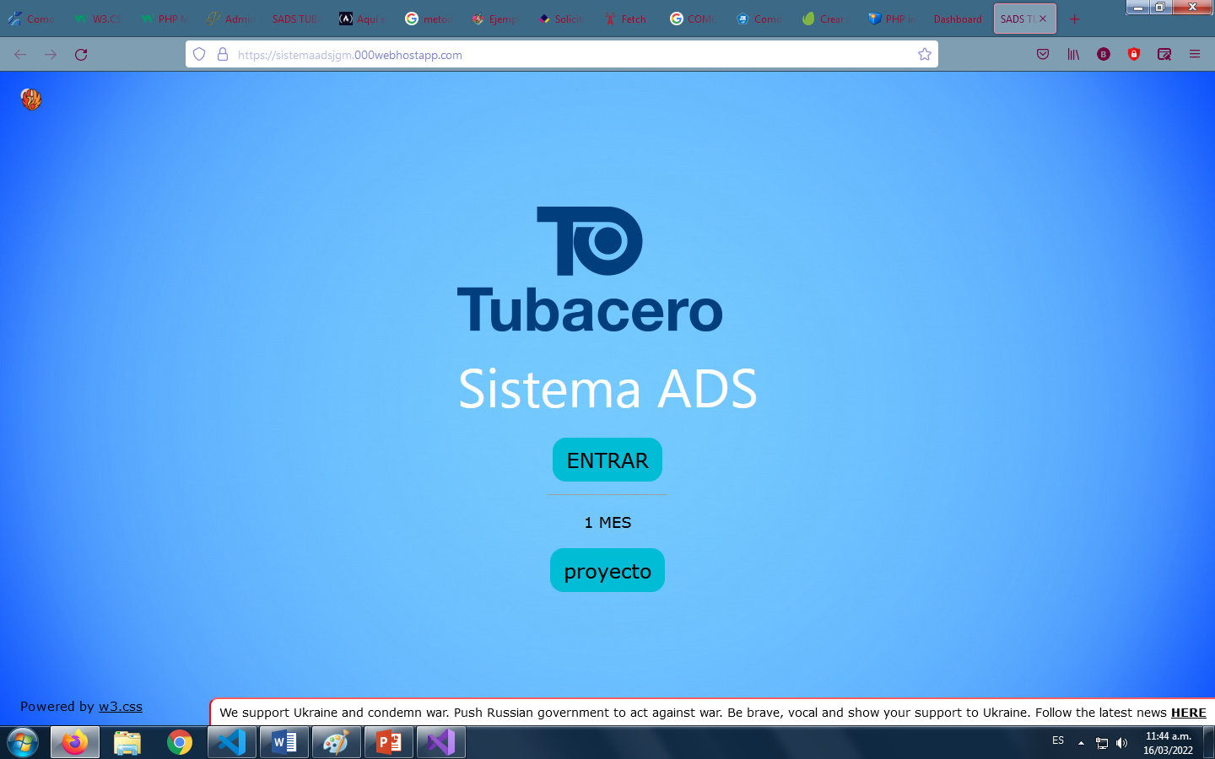

Esta es la última vista para dar de alta proyectos. Cada dato es falso solo fue echo para pruebas.

El servidor remoto también ofrece poder crear un base de datos de cierto peso gratis. El cual se ingresa por medio de script en PHP, este el lenguaje en lado servidor usado por este host gratuito. En esta base de datos se almacenan los datos que se daban de alta por medio de la página.

Para hacer la comunicación con la base de datos remota se creó un API en PHP, y con esta misma también se comunican las aplicaciones creadas para el sistema, como son las usadas por el operador y para la integración de datos.

Pantalla de muestra de la base datos.

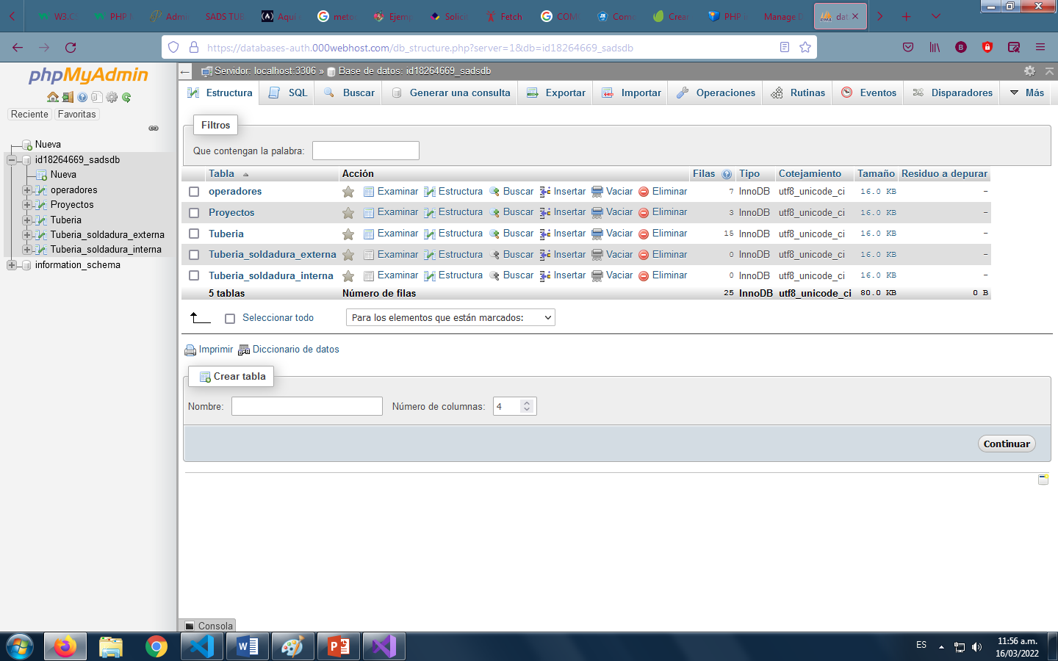

Datos del servidor de base de datos remoto.

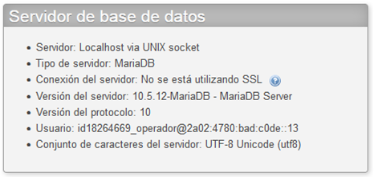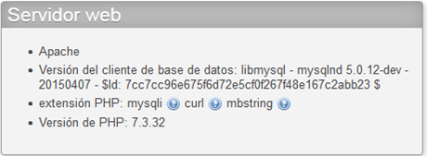

## Software para integrar datos de tubería con los datos del sistema YOKOGAWA de registro de variables de soldadura.

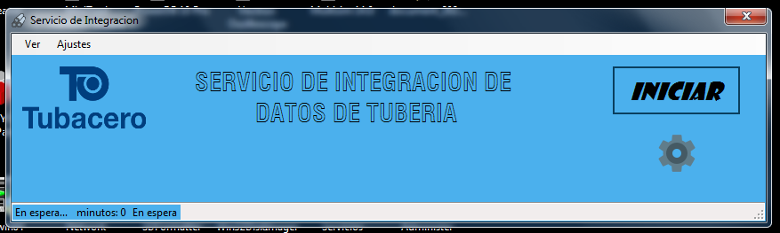

### Partes de ventana del software.

Ventana sin la sección de integración manual

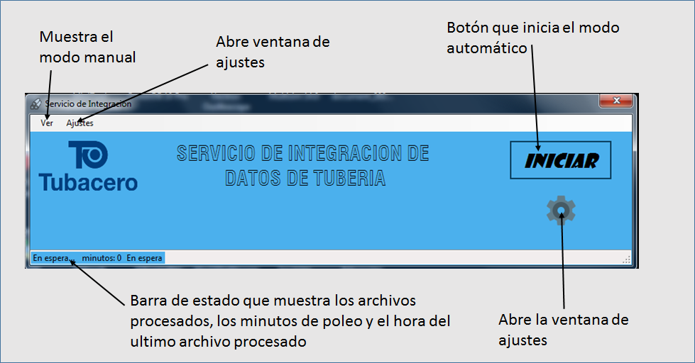

Ventana con la sección de integración manual.

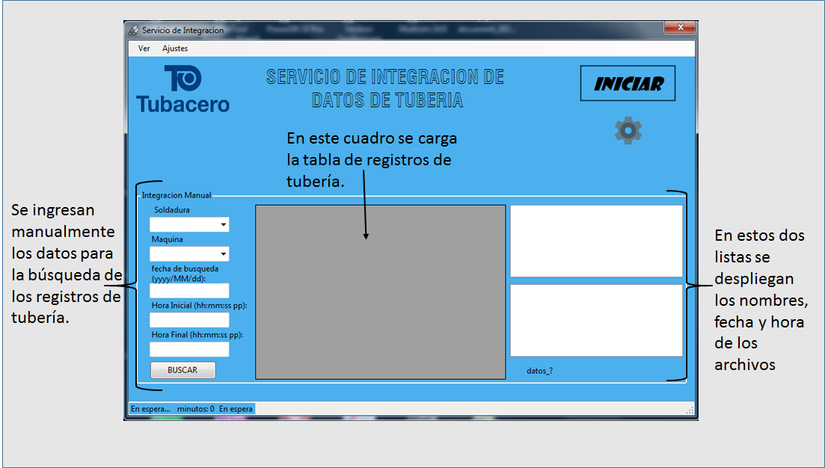

## Computadora designada para fungir como servidor.

Se instaló un servidor Apache el mismo que sé que utiliza el host remoto gratis utilizado para las primeras pruebas, por medio del software libre XAMPP. Este software instala y administra un servidor Apache, el servidor de base de datos MySQL y el servidor ftp Filezilla(para transferencia de archivos hacia el servidor).

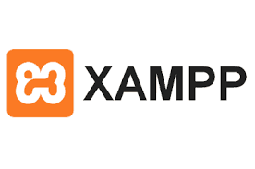

Ventana del software XAMPP ya instalado y en funcionamiento.

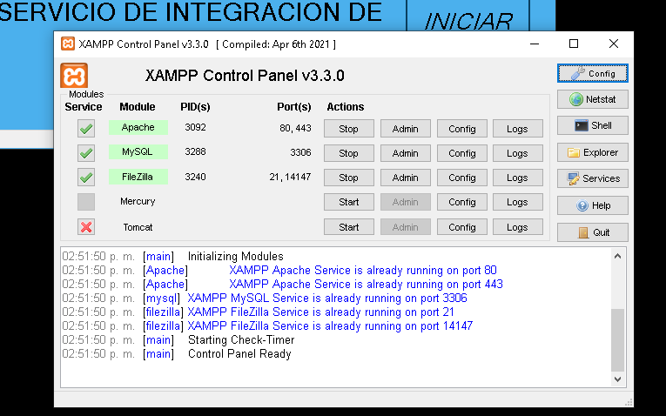

Con el servidor local (en la computadora de la empresa) instalado se creó una base de datos similar a la utilizada en el servidor remoto y se cambiaron solo configuración de usuario de servidor de base de datos, así como contraseñas y direcciones, se subió la página ahora al servidor local y se empezaron hacer pruebas de conexión. Se va implementar el ingreso a secciones de la página por medio de inicio de sesión de usuarios dados de alta, dependiendo del nivel de uso, podrá solo ver datos, dar de alta operadores y proyectos, descargar algún archivo y hacer búsquedas o modificar usuarios y tener acceso completo a las tablas de la base de datos.

### Página en el servidor local

Se puede acceder a esta página colocando en el barra de direcciones del navegador la dirección <http://10.10.20.15/>, solo computadoras con conectadas a la red local de la empresa tiene acceso.

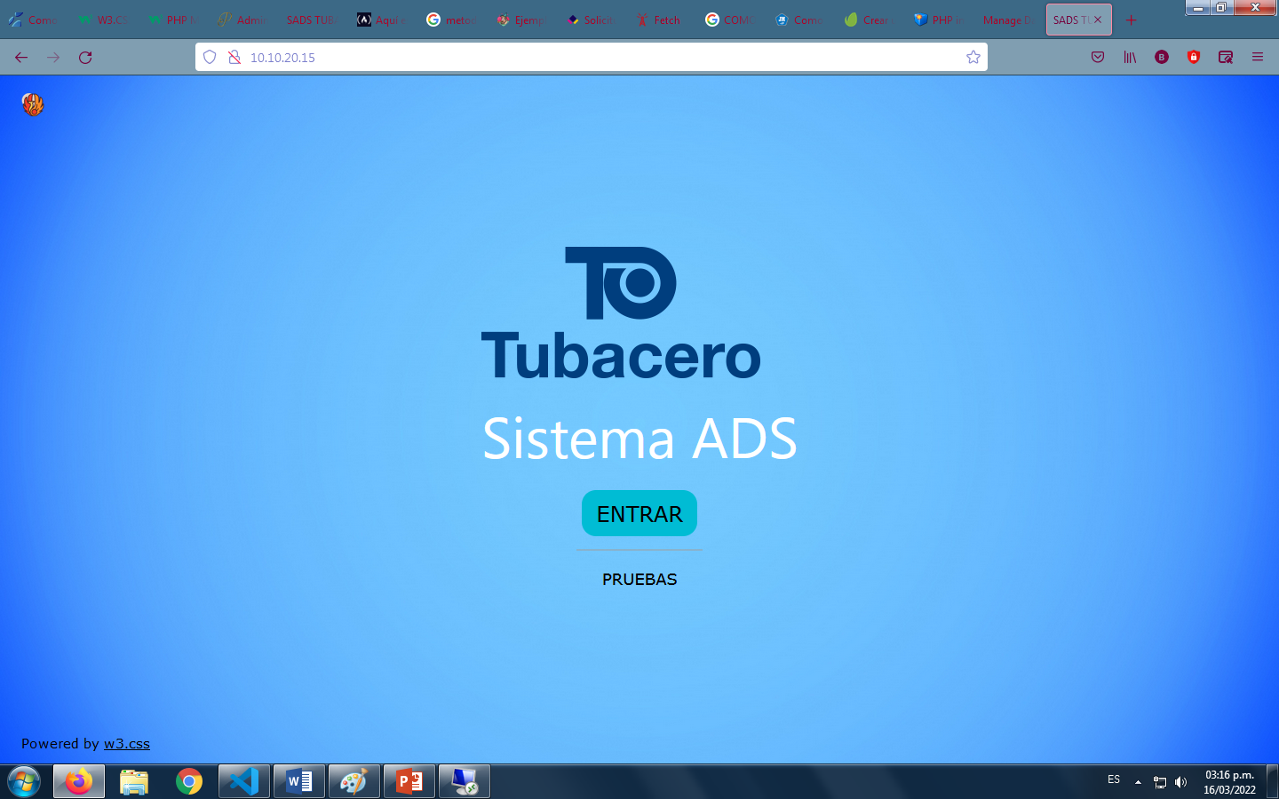

Vista de la base de datos en el servidor local

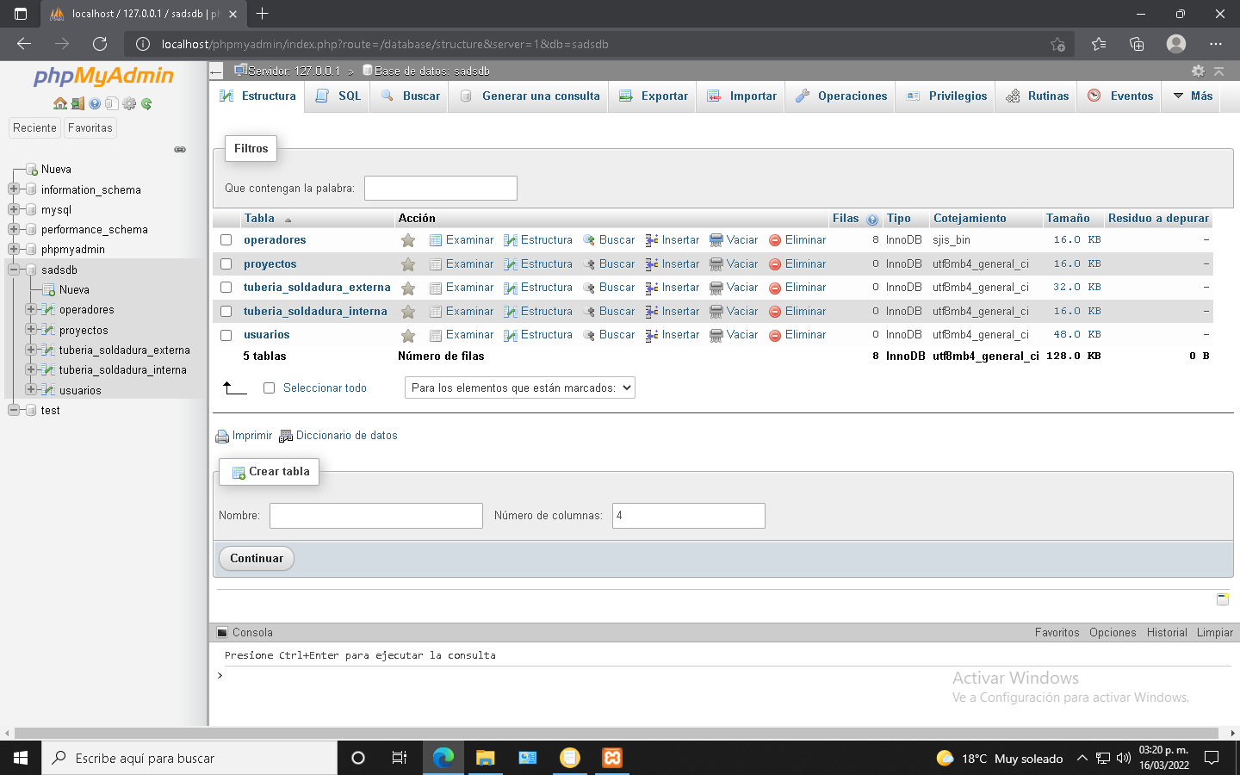

Vista del escritorio con el software de integración y el administrador XAMPP abiertos

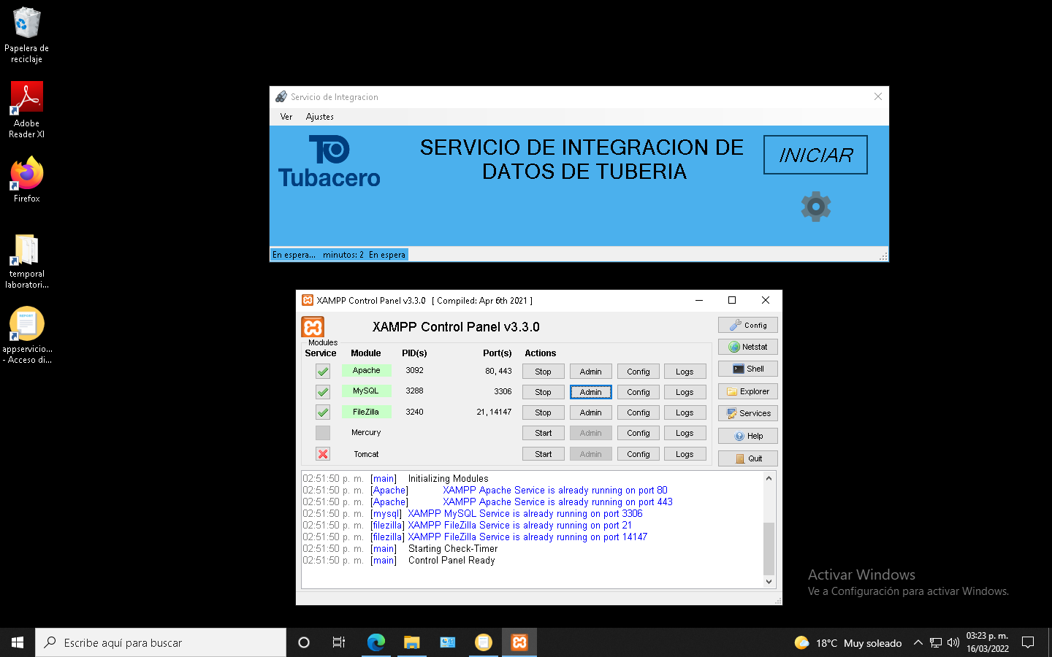

También se instaló el software SMARTDAC de YOKOWAGA para la toma de variables de soldadura (corrientes y voltajes) y está ya funcionando.

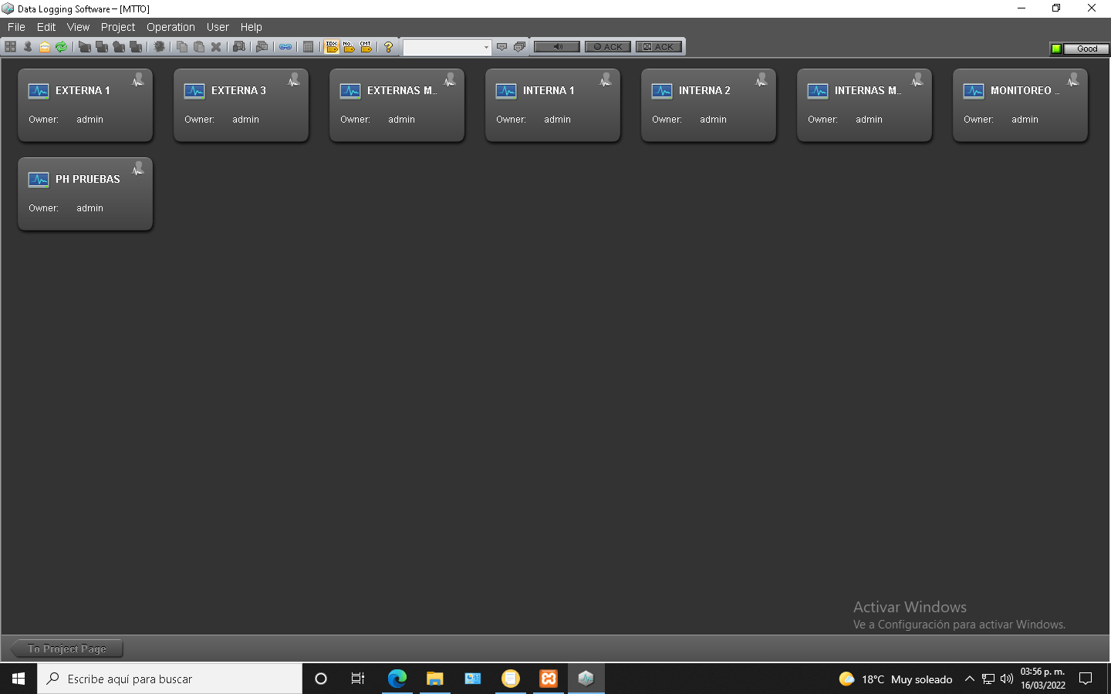

Quedan aún sin subir algunas secciones de la página principal, ya que se están implementando en JavaScript para la parte frontend (página principal), y en backend (servidor, base de datos) aún se modifican algunas cosas por cambios hechos en alguna parte del sistema. Teniéndolos acabados o funcionales se subirán y se darán usuarios temporales para hacer uso de ellos.

También se agregaran datos a las tabla de tubería interna y externa con datos que se tienen de anteriores proyectos que registro el software YOKOGAWA, aunque no se tendrán exactos algunos datos, solo para que la base de datos y la pagina muestre datos y sea revisada por los usuarios para modificaciones posteriores